Какая доля зарегистрированной интраоперационной гипотензии является артефактом артериальной линии и искажает ли это её связь с острым повреждением почек, определённым по креатинину? Когортное исследование с эталоном по кривой артериального давления
Краткое название: Артефакты артериальной линии и интраоперационная гипотензия
Автор: Oleg Tropynin (Олег Тропынин), ORCID 0009-0006-5431-4285
Место работы: Независимый исследователь, Караганда, Казахстан
Автор для переписки: Oleg Tropynin, tropininoleg@gmail.com
Ключевые слова: интраоперационная гипотензия; мониторинг артериального давления; артефакты; острое повреждение почек; ошибка измерения; VitalDB

Ключевые положения
- У 3249 пациентов с непрерывным мониторингом артериального давления 2,3% времени мониторинга было помечено по кривой как артефакт. При поминутных медианах и фильтре по диапазону 0,7% зарегистрированных минут со средним артериальным давлением (САД) ниже 65 мм рт. ст. были ложными относительно эталона по кривой.
- Для экспозиции ≥ 10 мин САД ниже 65 мм рт. ст., которая после поправки не была связана с острым повреждением почек (ОПП, по креатинину), обработка артефактов не изменила оценку (отношение отношений шансов 0,96; 0,86–1,06). Этот вывод опирался на 33 пациентов с расхождением и не устоял бы при двух случаях ОПП среди них. Апостериорно (post hoc) для экспозиций, которые были связаны с ОПП, оценки конвейера обработки и эталона различались не более чем на несколько процентов.
- Сглаживание скользящей медианой и экспозиции по площади под порогом без фильтрации искажали измеренную гипотензию. Более трети нефильтрованной площади ниже 55 мм рт. ст. приходилось на артефакт (апостериорно).
- Многие короткие и очень глубокие зарегистрированные падения при ретроспективном анализе были помечены по кривой как артефакт (апостериорно). Тем не менее на 10-й секунде каждое пятое падение до 20–39 мм рт. ст. не было помечено. Внезапное падение следует считать истинным, пока кривая не покажет обратное.
- Частота артефактов артериальной кривой возрастала в шесть раз во время цикла неинвазивной манжеты, в основном в виде непульсирующей кривой. Это отчасти согласуется с окклюзией канюлированной руки.

Резюме
Цель. Данные о связи интраоперационной гипотензии с острым повреждением почек (ОПП) основаны на цифрах монитора, которые включают артефакты артериальной линии. Мы изучили, какая доля зарегистрированной гипотензии является артефактом и искажает ли это связь.
Методы. У 3249 взрослых из VitalDB каждое 2-секундное значение монитора было размечено по кривой артериального давления с частотой 500 Гц, что дало эталон по кривой, и сопоставлено с 420 ретроспективными конвейерами обработки. Первичной оцениваемой величиной было отношение скорректированных отношений шансов (ROR) для ОПП по креатининовым критериям KDIGO при ≥ 10 мин среднего артериального давления ниже 65 мм рт. ст. при сравнении поминутных медиан с фильтром по диапазону с эталоном. Заранее заданная граница эквивалентности составляла 0,80–1,25.
Результаты. 96,3% времени мониторинга не было помечено по кривой. При поминутных медианах 0,7% зарегистрированных минут гипотензии были ложными относительно эталона; при одном значении в минуту — 3,3%. ОПП развилось у 91 из 2563 пациентов (3,6%). Скорректированные отношения шансов составили 0,94 (95% ДИ 0,60–1,48) с эталоном и 0,90 (0,57–1,42) с конвейером обработки: ROR 0,96 (0,86–1,06), в пределах границы. Экспозиция различалась у 33 пациентов, ни у одного из которых не было ОПП; двух случаев ОПП среди 28 пациентов, перешедших в более высокую категорию, хватило бы, чтобы вывод стал неопределённым. Ложная гипотензия не показала выявляемой связи с ОПП. Доля артефактов артериального давления возрастала с 4% до 26% во время измерения манжетой.
Заключение. При поминутных медианах и фильтре по диапазону обработка артефактов не изменила выявляемым образом связь между гипотензией и ОПП, но этот вывод опирается на немногих пациентов с расхождением. Апостериорно (post hoc) то же верно для экспозиций, связанных с ОПП. Следует избегать сглаживания скользящей медианой и экспозиций по площади без фильтрации.

Введение
Интраоперационная гипотензия связана с острым повреждением почек (ОПП), повреждением миокарда и смертью [1–4]. Пороговые значения, полученные в этих исследованиях, — как правило, среднее артериальное давление (САД) ниже 65 мм рт. ст. дольше нескольких минут, — теперь включены в согласительные документы и показатели качества [5]. Почти все эти данные получены в ретроспективных анализах цифр, сохранённых анестезиологическими информационными системами. Это одно значение в минуту или реже, взятое с монитора, а не с кривой, которую видит врач.
Инвазивное артериальное давление служит в этих исследованиях эталонным стандартом, однако сохранённые цифры наследуют каждое событие, нарушающее работу артериальной линии: промывание, забор крови через трёхходовой кран, установку нуля, перегиб или демпфирование катетера и раздувание манжеты на той же конечности [6–9]. Выбор между опубликованными фильтрами артефактов меняет измеренную частоту гипотензии до двух раз, а связь с повреждением миокарда — мало [10]; более редкая дискретизация завышает измеренную нагрузку гипотензией относительно эталона по кривой, хотя её влияние на связь с исходами было лишь экстраполировано [11]; способ же моделирования гипотензии меняет оценки отношений шансов [12].
В недавних исследованиях открытого набора данных VitalDB, связывающих артериальное давление с повреждением почек, применялось одно правило очистки данных либо оно не описывалось [13–15].
Остаются открытыми четыре вопроса. Какая доля зарегистрированной гипотензии является артефактом, если артефакты выявлять по кривой? Меняют ли правило обработки артефактов и разрешение данных связь между гипотензией и ОПП, если оценивать её непосредственно? Является ли ошибочная классификация дифференциальной: у более тяжёлых пациентов артериальную кровь забирают чаще, и если бы артефакт забора крови регистрировался как гипотензия преимущественно у пациентов, у которых затем развивается ОПП, это смещало бы связи в сторону от нулевого значения? И какие зарегистрированные эпизоды низкого давления являются артефактом и как быстро это можно распознать?
Мы использовали две параллельные записи в VitalDB — кривую с частотой 500 Гц и 2-секундные цифры монитора, — чтобы построить ряд САД с эталоном по кривой. Мы сравнили его с 420 конвейерами обработки, которые правдоподобно могло бы использовать ретроспективное исследование, в заранее заданном анализе мультивселенной [16,17].

Методы

Дизайн, данные и представление результатов
Мы провели ретроспективное когортное исследование открытого набора данных VitalDB: 6388 случаев некардиальных хирургических вмешательств в Сеульской национальной университетской больнице в 2016–2017 гг., с анестезиологическими картами, результатами лабораторных исследований, числовыми данными монитора (GE Solar 8000) и кривыми высокого разрешения [18]. Представление результатов соответствует STROBE и RECORD [19,20].
Протокол анализа был написан до расчёта какой-либо связи экспозиции с исходом, пересмотрен после состязательной методологической рецензии и зафиксирован помеченным коммитом после того, как весь анализ был полностью выполнен на случайно переставленном исходе. В протоколе в Электронном приложении 1 перечислены все поправки до фиксации, а также все изменения и апостериорные (post hoc) анализы после раскрытия исхода, с датами и причинами. Апостериорные анализы везде обозначены как таковые.
Большая языковая модель (Claude Opus 5.5, Anthropic) использовалась под руководством автора для написания кода анализа, состязательной рецензии методов до фиксации, имитации рецензирования и подготовки текста, а также в качестве второго ослеплённого эксперта. Автор проверил весь код, результаты и текст.

Участники
Мы включали взрослых под общей анестезией, в записи которых была кривая артериального давления с частотой 500 Гц (лучевая артерия в 95%) и не менее 30 мин мониторинга, валидного по эталону, и использовали первый подходящий случай для каждого пациента. Для анализа ОПП дополнительно исключали трансплантацию, а также пациентов без исходного креатинина, с исходной расчётной скоростью клубочковой фильтрации (рСКФ, CKD-EPI 2021 [21]) ниже 15 мл мин⁻¹ 1,73 м⁻² или без измерения креатинина в течение 7 суток после анестезии.

Классификация кривой и эталонный ряд
Монитор сохраняет артериальное давление каждые 2 с; именно этот поток сохраняют анестезиологические информационные системы и анализируют ретроспективные исследования. Кривую мы использовали только для того, чтобы решить, можно ли доверять каждому 2-секундному значению монитора, и никогда не заменяли им это значение, поэтому различия калибровки монитора и кривой не могли войти в сравнение.
Каждое 2-секундное окно кривой помечалось как ноль (среднее ниже 15 мм рт. ст. при размахе ниже 10 мм рт. ст.: датчик открыт в атмосферу), высокое (максимум выше 250 или среднее выше 200 мм рт. ст.: быстрое промывание), непульсирующее (размах ниже 8 мм рт. ст., интердецильный размах ниже 3 мм рт. ст. или отсутствие систолического подъёма в центрированном 6-секундном окне: трёхходовой кран перекрыт в сторону пациента или линия окклюзирована), шум (минимум ниже −10 мм рт. ст. или большая медиана второй разности) либо, во всех остальных случаях, валидное (Электронное приложение 1).
Далее «артефакт» означает значение, помеченное этим классификатором. Поскольку монитор усредняет давление по нескольким сокращениям, окна от 2 с до и до 8 с после любой серии артефактов помечались как охранное окно; 8 с — 95-й процентиль времени, за которое монитор снова совпадал с кривой. Пороги устанавливались на данных без исходов. Критерий межударной автокорреляции был отброшен до фиксации, поскольку он помечал фибрилляцию предсердий как артефакт. Примеры представлены на рис. 1.
Числовые данные монитора отстают от кривой; задержку оценивали для каждого случая, максимизируя корреляцию между САД монитора и средним значением окна кривой (4 с в 62% случаев, 6 с в 35%). Период мониторинга длился от первых до последних непрерывных 60 с валидной кривой в пределах анестезии. Он начинался через 9,9 мин (медиана; МКИ 6,3–15,8) после начала анестезии, поэтому значительная часть постиндукционной гипотензии остаётся вне его [22].
Эталоном служило выровненное по задержке САД монитора, ограниченное валидными окнами. Пропуски длительностью до 3 мин, ограниченные с обеих сторон не менее чем 30 с валидных данных, заполнялись линейной интерполяцией между медианами до и после пропуска; это предотвращает систематическую потерю истинной гипотензии, совпадающей с забором крови. Минута считалась валидной, если не менее половины её окон были валидными или заполненными.

Ретроспективные конвейеры обработки
Конвейер обработки превращает цифры монитора в экспозицию, используя только сами цифры. Семь фильтров воспроизводили опубликованные правила: без фильтра (F0); фильтры диапазона САД 20–250 мм рт. ст. (F1)[13] и 30–200 мм рт. ст. (F2) [23]; правило по нескольким сигналам (F3) [11]; правило физиологической согласованности (F4); F4 с удалением значений, отличающихся от обоих соседних более чем на 30 мм рт. ст. (F5) [24]; и F4 с 7-точечной скользящей медианой (F6) [10]. Полные определения приведены в Электронном приложении 1. Пять разрешений: каждое 2-секундное значение (R1), одно мгновенное значение в минуту (R2), поминутная медиана (R3), а также значение, вносимое в карту каждые 5 мин (R4) или 15 мин (R5) и удерживаемое; R4 и R5 усредняли по фазовым сдвигам.
Экспозициями при порогах 55, 60 и 65 мм рт. ст. были суммарные минуты ниже порога (на 10 мин, с ограничением 120 мин), площадь под порогом (на 100 мм рт. ст.·мин, с ограничением на уровне 99-го процентиля эталона), средневзвешенное по времени значение ниже порога (на 1 мм рт. ст.) и бинарная экспозиция «≥ 10 мин ниже порога». Каждую из 420 спецификаций конвейеров сравнивали с эталоном, обработанным тем же способом при том же разрешении, поэтому контраст выделяет именно очистку по кривой.

Исходы и ковариаты
Первичным исходом было ОПП по креатининовым критериям KDIGO [25]: повышение на ≥ 0,3 мг дл⁻¹ в течение 48 ч или в ≥ 1,5 раза от исходного в течение 7 суток. Исходным значением считали последний креатинин в течение 30 суток до операции, иначе — предоперационное значение.
Модели корректировали по возрасту и рСКФ (ограниченные кубические сплайны), полу, индексу массы тела, физическому статусу по ASA ≥ 3, экстренности операции, артериальной гипертензии, сахарному диабету, предоперационному гемоглобину и альбумину, отделению, хирургическому доступу и логарифму длительности анестезии. Вазопрессоры, инфузионную терапию и кровопотерю не включали, поскольку они могут лежать на причинном пути. При 91 событии и 21 параметре приходилось 4,3 события на параметр. Мы использовали логистическую регрессию со штрафом Фирта и интервалами Вальда [26], и две модели, образующие каждое отношение, имеют одинаковый набор ковариат.

Статистический анализ
Ошибка измерения. Каждую зарегистрированную минуту с САД ниже 65 мм рт. ст. классифицировали относительно эталона при том же разрешении как ложную (эталон ≥ 65 мм рт. ст.), подтверждённую (эталон < 65 мм рт. ст.) или неопределённую (нет валидного эталона; никогда не считалась артефактом). Скрытые минуты определялись обратным образом. Для бинарной экспозиции приводим κ и число пациентов, у которых категория различалась; для долей приведены ДИ, полученные бутстрепом с кластеризацией по пациентам.
Первичная оцениваемая величина. Первичной оцениваемой величиной было отношение отношений шансов, ROR = ОШ_{конвейер} / ОШ_{эталон}, для ОПП при бинарной экспозиции «≥ 10 мин ниже 65 мм рт. ст.». Сравнивали F1 × R3 с эталоном при R3, с тем же набором ковариат и на тех же пациентах, поэтому ROR в значительной мере нечувствительно к конфаундингу, общему для обоих рядов. Мы заранее задали границу эквивалентности 0,80–1,25 — общепринятую границу, симметричную в логарифмической шкале: интервал внутри границы означал эквивалентность; интервал, исключающий 1, при точечной оценке за пределами границы — существенное изменение; всё остальное — неопределённый результат.
Поскольку две экспозиции различаются лишь у немногих пациентов, процентильный бутстреп-интервал накрывал истинное ROR, равное 1, лишь в 51% из 100 перестановок исхода. Поэтому правило, записанное до рассмотрения реального исхода, задавало каждый интервал типа ROR как:
log ROR ± 1,96 × max(SE парного бутстрепа, SD по 200 перестановкам исхода).
Мы проверили этот интервал по его покрытию при независимых перестановках, а также путём моделирования исходов по скорректированной эталонной модели с дифференциальной ошибкой, заданной на уровне границы (Электронное приложение 1).
Вторичными анализами были ROR для всех 35 ячеек «фильтр × разрешение» с одновременными 95% полосами, наклон на 10 мин ниже 65 мм рт. ст., кривая спецификаций и влияние разрешения на сам эталон.
Дифференциальная ошибочная классификация. Мы построили регрессию ОПП на log(1 + ложные минуты на час мониторинга) с поправкой на эталонную экспозицию (линейный и сплайновый члены), логарифм часов мониторинга и набор ковариат. Мы использовали необработанный 2-секундный поток (F0 × R1), поскольку при F1 × R3 ложные минуты были ненулевыми у слишком малого числа пациентов (поправка A14, внесённая до фиксации). Негативным контролем служили ложные гипертензивные минуты: САД конвейера выше 120 мм рт. ст. при эталоне ≤ 100 мм рт. ст.
Эпизоды. Каждую серию САД монитора ниже 65 мм рт. ст. классифицировали как помеченную по кривой (≥ 50% её окон помечены как артефакт), с преобладанием охранного окна или физиологическую; вероятность того, что эпизод помечен, табулировали по итоговой длительности и надиру, а заранее заданное дерево решений глубины 2 искало простое правило. Апостериорно мы также табулировали её по прошедшей длительности и надиру на данный момент.
Валидация эталона. Мы сравнили помеченные и физиологические эпизоды с независимыми сигналами (САД по манжете, частота пульса по ЭКГ и плетизмограмме). Внесение и обнаружение синтетических артефактов по Li и соавт [27]. проверяло только реализацию, а ослеплённый ИИ-эксперт оценил 152 фрагмента (Электронное приложение 1).
Анализы чувствительности. В заранее заданных анализах чувствительности варьировали определение эталона, период мониторинга, набор ковариат и исход (Электронное приложение 1). Два из них, S4 и S6, были пропущены по ошибке и выполнены после раскрытия исхода.
Анализы выполнены в Python 3.10 (NumPy, SciPy, pandas) с кодом исследования, покрытым модульными тестами.

Результаты

Участники
Из 3645 случаев с записью кривой артериального давления у 3429 кривую удалось получить и был определён период мониторинга. Описательная когорта включала 3249 пациентов с медианой мониторинга 193 мин (МКИ 134–272). Набор для анализа ОПП включал 2563 пациента, из них ОПП развилось у 91 (3,6%) (таблица 1; рис. S1 в Электронном приложении 1). Включение в набор для анализа ОПП зависело от определения креатинина после операции: в него вошли 85–97% пациентов без трансплантации в общей, торакальной хирургии и урологии, но лишь 28% в гинекологии.

Какая доля записи артериального давления приходится на артефакты
В пределах периода мониторинга 96,3% 2-секундных окон были валидными. На собственно артефакты приходилось 2,3% (высокое 1,2%, непульсирующее 0,7%, шум 0,2%, ноль 0,07%), а на охранные окна — ещё 1,4%. Тем не менее эпизоды артефактов были частыми: у 98% пациентов была хотя бы одна промывка, а у 90% — непульсирующий участок (Электронное приложение 1).
Артефакты вокруг измерений манжетой (рис. 2). У 2579 пациентов с измерением как инвазивного давления, так и давления манжетой 14,0% окон кривой артериального давления за 60 с до появления нового значения манжеты были помечены как артефакт против 1,8% в остальное время (19 560 измерений). Превышение достигало пика за 22 с до появления значения, во время осциллометрического цикла, — 25,8% окон — и почти целиком было обусловлено непульсирующей кривой (22,4% против 1,7% исходно). Апостериорно (post hoc) оно было больше при катетерах в лучевой артерии (13,9% против 1,8%; 2219 пациентов), чем при катетерах в артериях стопы или бедренной артерии, которые манжета на плече не может пережать (9,7% против 3,4%; 58 пациентов; p < 0,001), а также при катетере в правой, чем в левой лучевой артерии (Электронное приложение 1). Рука, на которой находилась манжета, в VitalDB не регистрируется.

Ложная и скрытая гипотензия
При разрешении «поминутная медиана» (R3) с фильтром F1 ложными были 0,66% (95% ДИ 0,58–0,74) зарегистрированных минут с САД ниже 65 мм рт. ст. (рис. 3; таблица S1). При одном мгновенном значении в минуту (R2) эта доля составляла 3,3% (3,0–3,6), что в 4–10 раз больше значения при R3 для фильтров F0–F5, а при исходном 2-секундном потоке (R1) — 2,0% (1,9–2,2). Фильтры F3–F5 устраняли большинство ложных минут при R1 и R3 (0,3–0,9%), но не при R2 (1,8–3,3%). Скользящая медиана по 7 точкам (F6) вела себя иначе, чем все остальные фильтры: она создавала ложные минуты (7,5% при R3, 9,9% при R2) и скрывала от 20% (R3) до 24% (R2) истинных минут гипотензии.
Бинарная экспозиция. По сравнению с эталоном при том же разрешении критерий «≥ 10 мин ниже 65 мм рт. ст.» классифицировался с κ 0,95–0,99 всеми фильтрами, кроме F6 при R2–R5 (таблица S2). При F1 × R3 категорию экспозиции изменили 38 из 3249 пациентов (1,2%; 33 в наборе для анализа ОПП), 32 из них — в сторону повышения; у 30 из 38 было 5–10 эталонных минут. Разрешение влияло на распространённость экспозиции сильнее, чем любой фильтр: в самом эталонном ряду доля пациентов с экспозицией составила 42,4% при R3, 51,2% при R4 и 53,2% при R5. Медиана по 7 точкам, применённая к данным карты анестезии, устраняла бо́льшую часть экспозиции (κ 0,39 при R4, 0,20 при R5).

Какие зарегистрированные эпизоды низкого давления помечены по кривой
Из 106 725 зарегистрированных эпизодов САД ниже 65 мм рт. ст. у 3123 пациентов 8471 (7,9%) были помечены по кривой; на них приходилось 4,3% минут гипотензии. Доля помеченных эпизодов резко зависела от итоговой длительности и надира (таблица 2): 65–90% эпизодов длительностью ≤ 60 с с надиром ниже 40 мм рт. ст., но ≤ 2,4% эпизодов с надиром 55–64 мм рт. ст. и ≤ 2% эпизодов длительностью более 1 мин с надиром ≥ 40 мм рт. ст.
Поскольку итоговая длительность эпизода неизвестна, пока он продолжается, апостериорно мы также рассмотрели эпизоды, при которых давление оставалось ниже 65 мм рт. ст. по истечении заданного времени (таблица S3). Из снижений до 20–39 мм рт. ст. помечены были 79% через 10 с, 57% через 30 с и 8% через 60 с; снижения ниже 20 мм рт. ст. через 2 мин всё ещё были помечены в 29%.
Единственное правило — снижение более чем на 20 мм рт. ст. от максимума за предшествующие 30 с — выявляло помеченные эпизоды в валидационной половине пациентов с чувствительностью 0,89, специфичностью 0,92 и прогностической ценностью положительного результата 0,46. Такая специфичность обеспечивалась тривиальными кратковременными снижениями: среди эпизодов с надиром ниже 40 мм рт. ст. она составила 0,07.

Валидация эталона
Давление, измеренное манжетой. САД по манжете в пределах 3 мин от эпизода было ≥ 70 мм рт. ст. в 84% (95% ДИ 83–85) из 4506 помеченных и в 46% (45–47) из 10 967 физиологических эпизодов. При апостериорном ограничении глубокими эпизодами (надир ниже 40 мм рт. ст.) и значением манжеты в пределах 60 с эти доли составили 81% (79–82) из 2081 помеченного и 28% (24–32) из 443 физиологических эпизодов. Следовательно, примерно один из пяти помеченных глубоких эпизодов мог быть реальным, а часть «физиологических» глубоких эпизодов, вероятно, была пропущенным артефактом.
Другие проверки (Электронное приложение 1). В непульсирующих окнах ЧСС по ЭКГ составляла 40–150 мин⁻¹ в 97,8%, а частота пульса по плетизмограмме — в 92,6% из 153 662 окон; доля непульсирующих окон при фибрилляции предсердий не была выше. Методом внесения и обнаружения выявлялись промывки длительностью ≥ 2 с или достигающие 250 мм рт. ст., уровни при открытом датчике до 25 мм рт. ст. и забор крови, но редко — избыточное демпфирование, частичная окклюзия, дрейф и резонансные колебания (таблица S8). Ослеплённый ИИ-эксперт согласился с классификатором в 97,7% фрагментов (κ 0,95; n = 131; таблица S9).

Связь с острым повреждением почек
Эталонная связь. Для экспозиции ≥ 10 мин ниже 65 мм рт. ст. отношение шансов ОПП составило 1,65 (1,09–2,51) без поправки, 1,46 (0,95–2,25) с поправкой на возраст, рСКФ, ASA и экстренность, 0,94 (0,60–1,48) с полной поправкой и 1,10 (0,70–1,71) с полной поправкой без длительности анестезии; поскольку эта экспозиция кумулятивна, поправка на длительность устраняет часть её дисперсии. Другие экспозиции были связаны с ОПП после полной поправки (таблица S11): ≥ 10 мин ниже 60 мм рт. ст. — 1,71 (1,04–2,79); площадь ниже 65 мм рт. ст. — 1,24 на 100 мм рт. ст.·мин (1,07–1,45); средневзвешенная по времени величина ниже 65 мм рт. ст. — 1,27 на 1 мм рт. ст. (1,00–1,60).
Первичная оцениваемая величина. При F1 × R3 ОШ с полной поправкой составило 0,90 (0,57–1,42). ROR составило 0,96 (95% ДИ 0,86–1,06; перестановочный p = 0,42), и заранее заданное заключение было «эквивалентно».
Контраст определялся 33 пациентами из набора для анализа ОПП, у которых категория экспозиции различалась: 28 перешли в более высокую категорию, 5 — в более низкую. Ни у одного из них ОПП не развилось, тогда как по скорректированной эталонной модели ожидалось 1,6 случая. Апостериорно: при одном случае ОПП среди 28 пациентов, перешедших в более высокую категорию, ROR составило бы 1,01 (0,90–1,14) — по-прежнему эквивалентно, а при двух — 1,07 (0,90–1,27), неопределённо (таблица S7). Вероятность двух и более случаев по эталонной модели составляла 0,36, поэтому заключение об эквивалентности неустойчиво. В симуляциях по скорректированной эталонной модели правило на основе интервала признавало эквивалентность в 82% наборов данных без дифференциальной ошибки и в 5% наборов данных, в которых дифференциальная ошибка смещала медиану ROR до 1,24.
Там, где эталонная связь присутствовала (апостериорно), оценки по конвейеру обработки и по эталону были близки: ROR 0,98 (0,85–1,15) для ≥ 10 мин ниже 60 мм рт. ст., 1,00 (0,97–1,03) для площади ниже 65 мм рт. ст. и 1,01 (0,95–1,06) для средневзвешенной по времени величины ниже 65 мм рт. ст. При 55 мм рт. ст. бинарное ROR было неточным: 1,28 (0,81–2,02) с F1 и 1,10 (0,84–1,45) с F3; ОШ по конвейеру обработки, 2,49 (1,22–5,08), достигало номинальной значимости, тогда как эталонное, 1,95 (0,89–4,27), — нет.
Все 35 ячеек «фильтр × разрешение» (таблица 3; рис. 4). Ни один 95% интервал и ни одна одновременная полоса не исключали 1. Двадцать пять ячеек были эквивалентны поточечно и 19 — по одновременным полосам; десять ячеек с неопределённым заключением — F0–F2 при R1, F2–F4 и F6 при R2 и F6 при R3–R5. Более грубое разрешение самого эталона не изменяло ОШ заметным образом (0,93–1,10 относительно R3).
Метрика экспозиции (рис. S2–S4; таблица S4). По 420 спецификациям медиана ROR составила 0,99 (МКИ 0,95–1,01), а экспозиции, основанные на минутах, были нечувствительны к обработке (0,92–1,02). Экспозиции, основанные на площади ниже 55 мм рт. ст., чувствительными были: без фильтра 37% общей площади ниже 55 мм рт. ст. составляли артефакты, причём половина из них приходилась на 1% пациентов (13% с F1, ноль с F3), а соответствующие ROR были большими, но неточными (апостериорно). В 90 из 420 спецификаций, преимущественно основанных на площади, конвейер обработки и эталон различались по статистической значимости.
Анализы чувствительности (таблица S5). Из 16 анализов чувствительности с интервалом 14 дали заключение «эквивалентно» (ROR 0,94–0,97), в том числе заранее заданные S4 и S6. Два анализа с неопределённым заключением — эталон на основе среднего по кривой (0,74, 0,48–1,16), который изменяет также калибровку, и период мониторинга, определённый по числовым данным монитора (0,91, 0,75–1,11).
Дифференциальная ошибочная классификация (таблица S6). Ложная гипотензия в исходном потоке не была связана с частотой забора артериальной крови (ρ Спирмена 0,005, p = 0,81). С поправкой на эталонную экспозицию ОШ ОПП составило 0,93 (0,74–1,16) на одно SD ложных минут; негативный контроль дал 1,17 (0,96–1,43). Эти оценки не свидетельствуют о дифференциальной ошибке, но не позволяют исключить её умеренную величину.

Обсуждение

Основные результаты
Артефакты были частыми событиями, но составляли малую часть зарегистрированной гипотензии: при поминутной медиане и фильтре по диапазону ложными были менее 1% минут гипотензии, а категория экспозиции изменилась у 1,2% пациентов.
Для заранее заданной экспозиции, ≥ 10 мин ниже 65 мм рт. ст., скорректированная связь с ОПП была нулевой (ОШ 0,94), поэтому недифференциальной ошибке почти не на что было воздействовать. Следовательно, эквивалентность конвейера обработки и эталона (ROR 0,96) проверяет главным образом дифференциальную ошибку: артефакт, регистрируемый преимущественно у пациентов, у которых затем разовьётся ОПП, создавал бы ложную связь. Мы не нашли этому подтверждений. Ни у одного из 33 пациентов, у которых изменилась категория, ОПП не развилось, а ложная гипотензия не была связана ни с забором крови, ни с ОПП. Однако это заключение неустойчиво: два случая ОПП среди 28 пациентов, перешедших в более высокую категорию, сделали бы его неопределённым, а вероятность такого исхода по эталонной модели составляла около одной трети. Там, где эталон показал связь (≥ 10 мин ниже 60 мм рт. ст.; площадь и средневзвешенная по времени величина ниже 65 мм рт. ст.), оценки по конвейеру обработки отличались от эталонных лишь на несколько процентов (апостериорно (post hoc)).
Три решения в обработке данных имели большее значение, чем фильтр. Скользящая медиана по 7 точкам создавала ложную гипотензию и скрывала пятую часть истинной гипотензии. Нефильтрованные экспозиции на основе площади ниже 55 мм рт. ст. были завышены нулевыми значениями и значениями промывки у небольшого числа пациентов: более трети площади составляли артефакты. Разрешение изменяло долю пациентов с экспозицией на пятую часть без заметного изменения ОШ.

Сравнение с предшествующими работами
Pasma и соавт. обнаружили, что выбор одного из восьми фильтров изменял частоту гипотензии до двух раз, но мало влиял на связь с повреждением миокарда [10]; Jacobsson и соавт. показали на эталоне по кривой, что редкая дискретизация завышает измеряемую гипотензию [11]. Мы добавляем эталон сравнения по кривой при каждом разрешении, заранее заданную оценку влияния на исход и проверку на дифференциальную ошибку. В отношении экспозиций, основанных на длительности, наши результаты согласуются с обеими работами; в отличие от Pasma и соавт., мы обнаружили, что медиана по 7 точкам существенно искажает экспозицию, даже когда отношение отношений шансов остаётся близким к 1. Исследование AWAKE показало, что метод мониторинга изменяет измеряемую и леченую гипотензию при индукции [28]; наши результаты по разрешению являются его ретроспективным аналогом.
Wax и соавт [29]. и недавний препринт по когорте MOVER [30] рассматривали расхождение между давлением по манжете и инвазивным артериальным давлением как клиническую информацию. Частота артефактов кривой возрастала в шесть раз во время цикла манжеты, в основном в виде непульсирующей кривой, — это измерительный механизм, порождающий такое расхождение. Картина в зависимости от места установки катетера отчасти соответствует пережатию руки с катетером, но меньшее превышение при катетерах в артериях стопы и бедренной артерии показывает, что это не полное объяснение, а поскольку VitalDB не регистрирует руку, на которой находилась манжета, пережатие остаётся гипотезой. В исследованиях расхождений следует проверять, сохраняются ли результаты после исключения значений артериального давления, полученных во время цикла манжеты.
В более ранних работах алгоритмы выявления артефактов сравнивали с разметкой сохранённых значений человеком [7, 31], а общепринятого эталонного стандарта для артефактов артериального давления нет [32]. Наш подход использует кривую только для того, чтобы решить, можно ли доверять значению монитора, и его можно воспроизвести на любом наборе данных, в котором хранится и то и другое.

Практическое значение
Исследователям следует использовать поминутную медиану с фильтром по диапазону или правило типа F3, указывать разрешение так же тщательно, как пороговое значение, и избегать сглаживания скользящей медианой, а также нефильтрованных экспозиций на основе площади или средневзвешенных по времени экспозиций ниже 55 мм рт. ст. В парных мультиверсных сравнениях следует проверять покрытие интервалов до раскрытия исхода: в нашем случае процентильные интервалы накрывали истинное значение в половине нулевых наборов данных.
Вероятности для эпизодов ретроспективны и описывают популяцию. Их нельзя использовать для того, чтобы откладывать лечение: внезапное снижение следует считать реальным, пока кривая не покажет обратного. Через 10 с одно из пяти снижений до 20–39 мм рт. ст. не было помечено, а в одном из пяти помеченных глубоких эпизодов в пределах минуты регистрировалось низкое давление по манжете. Автоматизированная система могла бы использовать такие вероятности для аннотирования вероятного артефакта, но никогда — для подавления тревожного сигнала; простое правило по величине снижения не разделяет глубокие артефакты и глубокие реальные события (специфичность 0,07 ниже 40 мм рт. ст.). По возможности манжету следует накладывать на конечность, противоположную артериальной линии [9], и она остаётся необходимым средством перекрёстной проверки линии.

Сильные стороны и ограничения
Эталон получен по кривой, записанной параллельно с числовыми данными, и никогда не заменяет значения монитора; протокол был зафиксирован после пробного прогона с перестановками, а все данные и код находятся в открытом доступе.
Ограничения:
- Заключение об эквивалентности основано на небольшом числе пациентов (33 с расхождением) и не выдержало бы двух случаев ОПП среди них. Оно может не переноситься на когорты с бо́льшим числом артефактов или более сильной связью.
- Эталон не проверялся экспертом-человеком. ИИ-эксперт относится к тому же семейству моделей, что и разработчик классификатора; для экспертов-людей опубликован набор из 400 фрагментов со скрытым ключом.
- Эталон проверен по кривой, но не свободен от ошибок. Классификатор не видит ошибок установки уровня датчика и дрейфа нуля (около 7 мм рт. ст. на 10 см), большей части случаев избыточного демпфирования, частичной окклюзии и очень коротких промывок, а в 28% глубоких «физиологических» эпизодов поблизости было САД по манжете ≥ 70 мм рт. ст.
- ОПП определялось только по креатинину, без учёта диуреза; определение креатинина после операции различалось между отделениями, а данные об углекислом газе в конце выдоха и вазопрессорах вокруг глубоких эпизодов не анализировались.
- Значительная часть постиндукционной гипотензии была пропущена, поскольку мониторинг начинался в медиане через 10 мин после начала анестезии [22].
- Один центр, мало событий (2016–2017 гг., преимущественно общая и торакальная хирургия, ОПП 3,6%), а скорректированные ОШ зависят от поправки на длительность анестезии. Разрешения карты анестезии были смоделированы, а не взяты из реальных записей [6], и частота артефактов зависит от местной практики, хотя механизмы должны переноситься на другие условия.

Выводы
Артефакты артериальной линии были частыми событиями, но составляли малую часть зарегистрированной гипотензии. При поминутных медианах и фильтре по диапазону обработка артефактов не изменила выявляемым образом связь между гипотензией и ОПП. Мы не нашли данных о том, что артефакт регистрировался преимущественно у пациентов, у которых развилось ОПП, хотя вывод об эквивалентности опирался на небольшое число пациентов с расхождением.
Сглаживание скользящей медианой и экспозиции по площади без фильтрации искажают измеренную гипотензию. Короткие и очень глубокие зарегистрированные падения при ретроспективном анализе часто оказываются артефактом, но внезапное падение должно побуждать взглянуть на кривую и никогда — откладывать лечение.

Литература
- Walsh M, Devereaux PJ, Garg AX, Kurz A, Turan A, Rodseth RN, et al. Relationship between intraoperative mean arterial pressure and clinical outcomes after noncardiac surgery: toward an empirical definition of hypotension. Anesthesiology. 2013;119(3):507-15. doi:10.1097/ALN.0b013e3182a10e26
- Salmasi V, Maheshwari K, Yang D, Mascha EJ, Singh A, Sessler DI, et al. Relationship between intraoperative hypotension, defined by either reduction from baseline or absolute thresholds, and acute kidney and myocardial injury after noncardiac surgery. Anesthesiology. 2017;126(1):47-65. doi:10.1097/ALN.0000000000001432
- Sun LY, Wijeysundera DN, Tait GA, Beattie WS. Association of intraoperative hypotension with acute kidney injury after elective noncardiac surgery. Anesthesiology. 2015;123(3):515-23. doi:10.1097/ALN.0000000000000765
- Wesselink EM, Kappen TH, Torn HM, Slooter AJC, van Klei WA. Intraoperative hypotension and the risk of postoperative adverse outcomes: a systematic review. Br J Anaesth. 2018;121(4):706-21. doi:10.1016/j.bja.2018.04.036
- Sessler DI, Bloomstone JA, Aronson S, Berry C, Gan TJ, Kellum JA, et al. Perioperative Quality Initiative consensus statement on intraoperative blood pressure, risk and outcomes for elective surgery. Br J Anaesth. 2019;122(5):563-74. doi:10.1016/j.bja.2019.01.013
- Kool NP, van Waes JAR, Bijker JB, Peelen LM, van Wolfswinkel L, de Graaff JC, et al. Artifacts in research data obtained from an anesthesia information and management system. Can J Anaesth. 2012;59(9):833-41. doi:10.1007/s12630-012-9754-0
- Pasma W, Wesselink EM, van Buuren S, de Graaff JC, van Klei WA. Artifacts annotations in anesthesia blood pressure data by man and machine. J Clin Monit Comput. 2021;35(2):259-67. doi:10.1007/s10877-020-00574-z
- Gardner RM. Direct blood pressure measurement—dynamic response requirements. Anesthesiology. 1981;54(3):227-36. doi:10.1097/00000542-198103000-00010
- Saugel B, Kouz K, Meidert AS, Schulte-Uentrop L, Romagnoli S. How to measure blood pressure using an arterial catheter: a systematic 5-step approach. Crit Care. 2020;24(1):172. doi:10.1186/s13054-020-02859-w
- Pasma W, Peelen LM, van Buuren S, van Klei WA, de Graaff JC. Artifact processing methods influence on intraoperative hypotension quantification and outcome effect estimates. Anesthesiology. 2020;132(4):723-37. doi:10.1097/ALN.0000000000003131
- Jacobsson M, Valadkhani A, Winski G, Bell M. Accuracy of quantifying hypotension during surgery using physiological sensor data. IEEE J Transl Eng Health Med. 2026;14:265-73. doi:10.1109/JTEHM.2026.3698197
- Vernooij LM, van Klei WA, Machina M, Pasma W, Beattie WS, Peelen LM. Different methods of modelling intraoperative hypotension and their association with postoperative complications in patients undergoing non-cardiac surgery. Br J Anaesth. 2018;120(5):1080-9. doi:10.1016/j.bja.2018.01.033
- Lee SB. Causal effect and personalization of intraoperative hypotension burden on postoperative acute kidney injury: a doubly robust analysis of the VitalDB cohort. J Pers Med. 2026;16(7):371. doi:10.3390/jpm16070371
- Ensarioğlu M, Yıldırım AK. Intraoperative arterial waveform morphology trajectories and prediction of postoperative acute kidney injury: a latent-class analysis of the VitalDB registry. J Clin Med. 2026;15(17):6871. doi:10.3390/jcm15176871
- Folks R, Tsang S, Brown DE, Blanks ZD, Moradinasab N, Mazzeffi M, et al. Intraoperative short-term blood pressure variability and postoperative acute kidney injury: a single-center retrospective cohort study using sample entropy analysis. BMC Anesthesiol. 2024;24(1):395. doi:10.1186/s12871-024-02784-3
- Steegen S, Tuerlinckx F, Gelman A, Vanpaemel W. Increasing transparency through a multiverse analysis. Perspect Psychol Sci. 2016;11(5):702-12. doi:10.1177/1745691616658637
- Simonsohn U, Simmons JP, Nelson LD. Specification curve analysis. Nat Hum Behav. 2020;4(11):1208-14. doi:10.1038/s41562-020-0912-z
- Lee HC, Park Y, Yoon SB, Yang SM, Park D, Jung CW. VitalDB, a high-fidelity multi-parameter vital signs database in surgical patients. Sci Data. 2022;9(1):279. doi:10.1038/s41597-022-01411-5
- von Elm E, Altman DG, Egger M, Pocock SJ, Gøtzsche PC, Vandenbroucke JP. The Strengthening the Reporting of Observational Studies in Epidemiology (STROBE) statement: guidelines for reporting observational studies. Lancet. 2007;370(9596):1453-7. doi:10.1016/S0140-6736(07)61602-X
- Benchimol EI, Smeeth L, Guttmann A, Harron K, Moher D, Petersen I, et al. The REporting of studies Conducted using Observational Routinely-collected health Data (RECORD) statement. PLoS Med. 2015;12(10):e1001885. doi:10.1371/journal.pmed.1001885
- Inker LA, Eneanya ND, Coresh J, Tighiouart H, Wang D, Sang Y, et al. New creatinine- and cystatin C-based equations to estimate GFR without race. N Engl J Med. 2021;385(19):1737-49. doi:10.1056/NEJMoa2102953
- Südfeld S, Brechnitz S, Wagner JY, Reese PC, Pinnschmidt HO, Reuter DA, et al. Post-induction hypotension and early intraoperative hypotension associated with general anaesthesia. Br J Anaesth. 2017;119(1):57-64. doi:10.1093/bja/aex127
- Khan JM, Maslove DM, Boyd JG. Optimized arterial line artifact identification algorithm cleans high-frequency arterial line data with high accuracy in critically ill patients. Crit Care Explor. 2022;4(12):e0814. doi:10.1097/CCE.0000000000000814
- Du CH, Glick D, Tung A. Error-checking intraoperative arterial line blood pressures. J Clin Monit Comput. 2019;33(3):407-12. doi:10.1007/s10877-018-0167-7
- Kidney Disease: Improving Global Outcomes (KDIGO) Acute Kidney Injury Work Group. KDIGO clinical practice guideline for acute kidney injury. Kidney Int Suppl. 2012;2(1):1-138.
- Firth D. Bias reduction of maximum likelihood estimates. Biometrika. 1993;80(1):27-38. doi:10.1093/biomet/80.1.27
- Li Q, Mark RG, Clifford GD. Artificial arterial blood pressure artifact models and an evaluation of a robust blood pressure and heart rate estimator. Biomed Eng Online. 2009;8:13. doi:10.1186/1475-925X-8-13
- Kouz K, Wegge M, Flick M, Bergholz A, Moll-Khosrawi P, Nitzschke R, et al. Continuous intra-arterial versus intermittent oscillometric arterial pressure monitoring and hypotension during induction of anaesthesia: the AWAKE randomised trial. Br J Anaesth. 2022;129(4):478-86. doi:10.1016/j.bja.2022.06.027
- Wax DB, Lin HM, Leibowitz AB. Invasive and concomitant noninvasive intraoperative blood pressure monitoring: observed differences in measurements and associated therapeutic interventions. Anesthesiology. 2011;115(5):973-8. doi:10.1097/ALN.0b013e3182330286
- Liu Z, Zhuang Z, Wang S, Xu X, Wu E, Ma F, et al. Intraoperative cuff–arterial pressure discordance and postoperative creatinine doubling: a retrospective MOVER cohort study [Preprint]. Research Square. 2026. doi:10.21203/rs.3.rs-11148992/v1
- Maleczek M, Laxar D, Kapral L, Kuhrn M, Abulesz YT, Dibiasi C, et al. A comparison of five algorithmic methods and machine learning pattern recognition for artifact detection in electronic records of five different vital signs: a retrospective analysis. Anesthesiology. 2024;141(1):32-43. doi:10.1097/ALN.0000000000004971
- Bergmann T, Vakitbilir N, Nemoga-Stout X, Sainbhi AS, Stein KY, Silvaggio N, et al. Artifact management methodologies for arterial blood pressure signals: a systematic scoping review of human and animal literature. Physiol Rep. 2025;13(19):e70533. doi:10.14814/phy2.70533

Заявления и декларации
Финансирование. Для проведения этого исследования финансирование не привлекалось.
Конфликт интересов. У автора нет значимых финансовых или нефинансовых интересов, подлежащих раскрытию.
Одобрение этического комитета. Это вторичный анализ деидентифицированного общедоступного набора данных VitalDB. Сбор и открытая публикация данных были одобрены институциональным этическим комитетом Сеульской национальной университетской больницы (H-1408-101-605) [18]. Для данного анализа дополнительного одобрения этического комитета не требовалось.
Согласие на участие. Тот же комитет освободил от получения письменного информированного согласия, поскольку данные анонимны.
Согласие на публикацию. Неприменимо: данные, позволяющие идентифицировать отдельного человека, не приводятся.
Доступность данных и кода. VitalDB находится в открытом доступе по адресу https://vitaldb.net. Код анализа, зафиксированный протокол со всеми поправками, прогон на переставленном исходе, сводные результаты и набор из 400 фрагментов для экспертной оценки доступны по адресу https://github.com/olegtropinin/ioh-artifact-study (архив в Zenodo, https://doi.org/10.5281/zenodo.23726000). Ключ экспертной оценки предоставляется автором по запросу, чтобы сохранить ослепление будущих экспертов.
Использование искусственного интеллекта. Автор использовал систему ИИ (Claude Opus 5.5, Anthropic) для существенной части этой работы под руководством автора: написание кода анализа; состязательная рецензия методов до фиксации протокола; три имитированных рецензирования черновика (статистическое, клиническое, по обработке сигналов), которые привели к изменениям после раскрытия исхода, перечисленным в протоколе в Электронном приложении 1; подготовка рукописи; а также, в виде отдельного экземпляра, ослеплённая вторичная оценка фрагментов кривой. Автор проверил код, результаты и текст и несёт полную ответственность за содержание. Система ИИ не является автором.
Вклад автора. O.T. разработал концепцию и дизайн исследования, выполнил анализ, интерпретировал результаты и написал рукопись.
Благодарности. Автор благодарит команду VitalDB Сеульской национальной университетской больницы за открытый доступ к набору данных.

Таблица 1. Характеристика пациентов
Характеристика | Описательная когорта | Набор для анализа ОПП: без ОПП | Набор для анализа ОПП: ОПП
n | 3249 | 2472 | 91
Возраст, лет | 61 (51–69) | 62 (54–70) | 63 (56–72)
Женский пол | 1444 (44,4) | 1053 (42,6) | 19 (20,9)
ИМТ, кг м⁻² | 23,0 (20,8–25,2) | 23,1 (20,9–25,2) | 22,6 (20,4–26,0)
Физический статус по ASA ≥ 3 | 492 (15,1) | 283 (11,4) | 28 (30,8)
Экстренная операция | 413 (12,7) | 266 (10,8) | 19 (20,9)
Артериальная гипертензия | 1085 (33,4) | 835 (33,8) | 42 (46,2)
Сахарный диабет | 398 (12,2) | 318 (12,9) | 18 (19,8)
Исходная рСКФ, мл мин⁻¹ 1,73 м⁻² | 95 (82–104) | 95 (83–103) | 94 (74–104)
Предоперационный гемоглобин, г дл⁻¹ | 13,0 (11,6–14,2) | 13,1 (11,8–14,3) | 11,7 (10,4–13,6)
Общая хирургия | 2017 (62,1) | 1430 (57,8) | 67 (73,6)
Торакальная хирургия | 1001 (30,8) | 943 (38,1) | 17 (18,7)
Гинекология / урология | 231 (7,1) | 99 (4,0) | 7 (7,7)
Открытый доступ | 1318 (40,6) | 908 (36,7) | 61 (67,0)
Длительность анестезии, ч | 3,8 (2,8–5,2) | 3,8 (2,8–4,9) | 4,3 (3,2–6,3)
Время мониторинга, мин | 193 (134–272) | 188 (135–258) | 223 (157–346)
Эталонные минуты с САД < 65 мм рт. ст. | 7 (1–19) | 7 (1–18) | 11 (4–39)
Эталон: ≥ 10 мин с САД < 65 мм рт. ст. | 1377 (42,4) | 1021 (41,3) | 49 (53,8)
Данные представлены как медиана (МКИ) или n (%). Эталон — САД монитора, верифицированное по кривой артериального давления, медиана за 1 мин.

Таблица 2. Вероятность того, что зарегистрированный эпизод низкого САД помечен по кривой как артефакт
Надир длительность | <=10 с | 11-30 с | 31-60 с | 1-2 мин | 2-5 мин | >5 мин
<20 мм рт. ст. | 79 (77–81) [1569] | 77 (74–80) [905] | 65 (58–71) [201] | 43 (34–52) [122] | 23 (16–31) [150] | 11 (4–21) [116]
20-39 мм рт. ст. | 67 (64–70) [755] | 90 (89–92) [1813] | 75 (70–80) [386] | 12 (6–18) [125] | 1 (0–3) [232] | 4 (1–6) [248]
40-54 мм рт. ст. | 59 (56–63) [1391] | 65 (61–69) [1508] | 13 (10–16) [661] | 2 (1–4) [903] | 1 (0–1) [1578] | 1 (0–2) [1177]
55-64 мм рт. ст. | 2 (2–3) [66981] | 1 (1–2) [13525] | 1 (0–2) [5286] | 1 (0–2) [3346] | 0 (0–1) [2867] | 1 (0–1) [880]
Эпизод: непрерывный участок САД монитора < 65 мм рт. ст. Ячейки: % помеченных (95% ДИ по кластерному бутстрепу по пациентам) [число эпизодов].

Таблица 3. Все сочетания «фильтр × разрешение»: ошибка измерения и её влияние на связь с ОПП
F | R | Ложные, % | Скрытые, % | Экспозиция, % К / Э | κ | ROR (95% ДИ) | Одновр. полоса
F0 | R1 | 2,3 | 1,0 | 44,1 / 42,3 | 0,96 | 1,12 (0,92–1,36) | 0,82–1,54
F0 | R2 | 3,4 | 1,8 | 46,5 / 44,5 | 0,95 | 1,06 (0,89–1,25) | 0,80–1,39
F0 | R3 | 0,8 | 1,3 | 43,4 / 42,4 | 0,97 | 0,99 (0,88–1,11) | 0,82–1,20
F0 | R4 | – | – | 53,1 / 51,2 | 0,95 | 0,94 (0,86–1,04) | 0,81–1,10
F0 | R5 | – | – | 54,4 / 53,2 | 0,96 | 0,99 (0,92–1,07) | 0,87–1,12
F1 | R1 | 2,0 | 0,8 | 43,7 / 42,3 | 0,96 | 1,09 (0,91–1,31) | 0,81–1,47
F1 | R2 | 3,3 | 1,8 | 46,3 / 44,5 | 0,96 | 1,06 (0,89–1,25) | 0,80–1,39
F1 | R3 | 0,7 | 1,1 | 43,2 / 42,4 | 0,98 | 0,96 (0,86–1,06) | 0,80–1,14
F1 | R4 | – | – | 52,9 / 51,2 | 0,95 | 0,95 (0,87–1,03) | 0,82–1,09
F1 | R5 | – | – | 54,2 / 53,2 | 0,97 | 1,00 (0,93–1,08) | 0,88–1,13
F2 | R1 | 1,8 | 0,6 | 43,5 / 42,3 | 0,97 | 1,12 (0,94–1,34) | 0,83–1,50
F2 | R2 | 3,3 | 1,7 | 46,3 / 44,5 | 0,96 | 1,06 (0,90–1,25) | 0,81–1,39
F2 | R3 | 0,5 | 0,9 | 43,0 / 42,4 | 0,98 | 0,97 (0,87–1,08) | 0,82–1,15
F2 | R4 | – | – | 53,0 / 51,2 | 0,95 | 0,94 (0,87–1,02) | 0,82–1,08
F2 | R5 | – | – | 54,3 / 53,2 | 0,97 | 1,01 (0,93–1,08) | 0,89–1,13
F3 | R1 | 0,6 | 0,4 | 42,5 / 42,3 | 0,98 | 1,05 (0,93–1,19) | 0,86–1,28
F3 | R2 | 3,1 | 1,6 | 46,1 / 44,5 | 0,96 | 1,07 (0,91–1,26) | 0,81–1,40
F3 | R3 | 0,3 | 0,8 | 42,9 / 42,4 | 0,98 | 0,98 (0,89–1,08) | 0,83–1,15
F3 | R4 | – | – | 53,1 / 51,2 | 0,95 | 0,95 (0,88–1,03) | 0,83–1,08
F3 | R5 | – | – | 54,3 / 53,2 | 0,97 | 1,01 (0,94–1,09) | 0,90–1,14
F4 | R1 | 0,9 | 0,6 | 42,8 / 42,3 | 0,98 | 1,03 (0,91–1,16) | 0,84–1,26
F4 | R2 | 3,3 | 1,7 | 46,4 / 44,5 | 0,96 | 1,06 (0,89–1,25) | 0,80–1,39
F4 | R3 | 0,4 | 0,9 | 42,9 / 42,4 | 0,98 | 0,97 (0,88–1,07) | 0,82–1,14
F4 | R4 | – | – | 53,3 / 51,2 | 0,95 | 0,94 (0,86–1,02) | 0,82–1,08
F4 | R5 | – | – | 54,4 / 53,2 | 0,97 | 1,00 (0,93–1,08) | 0,89–1,13
F5 | R1 | 0,9 | 0,6 | 42,8 / 42,3 | 0,98 | 1,03 (0,91–1,16) | 0,84–1,26
F5 | R2 | 1,8 | 0,8 | 45,5 / 44,5 | 0,97 | 1,00 (0,83–1,20) | 0,74–1,34
F5 | R3 | 0,3 | 0,7 | 42,8 / 42,4 | 0,98 | 0,97 (0,88–1,07) | 0,82–1,14
F5 | R4 | – | – | 51,8 / 51,2 | 0,96 | 0,95 (0,87–1,03) | 0,82–1,09
F5 | R5 | – | – | 52,1 / 53,2 | 0,95 | 1,03 (0,95–1,12) | 0,90–1,19
F6 | R1 | 3,0 | 3,5 | 42,4 / 42,3 | 0,98 | 0,99 (0,89–1,09) | 0,84–1,17
F6 | R2 | 9,9 | 24,0 | 36,1 / 44,5 | 0,82 | 1,13 (0,83–1,54) | 0,68–1,88
F6 | R3 | 7,5 | 19,9 | 36,2 / 42,4 | 0,86 | 1,22 (0,92–1,61) | 0,77–1,92
F6 | R4 | – | – | 20,3 / 51,2 | 0,39 | 1,54 (0,97–2,44) | 0,72–3,28
F6 | R5 | – | – | 11,0 / 53,2 | 0,20 | 1,18 (0,67–2,07) | 0,46–2,99
F, фильтр: F0 — нет; F1 — САД 20–250; F2 — САД 30–200; F3 — правило Jacobsson; F4 — физиологическая согласованность; F5 — F4 + правило соседних значений; F6 — F4 + скользящая медиана по 7 точкам. R, разрешение: R1 — 2-секундный поток; R2 — одно мгновенное значение в минуту; R3 — медиана за 1 мин; R4 — карта анестезии с шагом 5 мин; R5 — карта анестезии с шагом 15 мин. К / Э — конвейер обработки / эталон. Ложные: минута конвейера обработки < 65 мм рт. ст. при эталоне ≥ 65. Скрытые: доля эталонных минут < 65, которые конвейер обработки регистрирует как ≥ 65; ни один из этих показателей не определён для разрешений карты анестезии. Экспозиция: ≥ 10 мин с САД < 65 мм рт. ст.; распространённость экспозиции и κ — по описательной когорте (разрешения карты анестезии при фазовом сдвиге 0). ROR (отношение отношений шансов, конвейер обработки / эталон при соответствующем разрешении) — по набору для анализа ОПП; 95% ДИ = log ROR ± 1,96 × max(SE парного бутстрепа, SD перестановочного нулевого распределения); одновременная полоса: критическое значение бутстреп-максимума |z| по всем 35 ячейкам, применённое к той же SE.

Подписи к рисункам
Рис. 1 Зарегистрированная гипотензия, помеченная по кривой как артефакт. На каждой панели показаны кривая артериального давления с частотой 500 Гц (серая) и выровненное по задержке 2-секундное САД монитора (оранжевое) вокруг начала зарегистрированного САД ниже 65 мм рт. ст. (время 0). Затенённые окна помечены как артефакт или охранное окно. Сверху вниз: датчик открыт в атмосферу (установка нуля); трёхходовой кран перекрыт в сторону пациента во время забора крови; быстрое промывание с последующим восстановлением; непульсирующая кривая с показанием манжеты в пределах 3 мин
Рис. 2 Артефакты артериального давления вокруг измерений неинвазивной манжетой, по типу артефакта. На графике показан процент 2-секундных окон артериального давления с каждой меткой в зависимости от времени относительно момента появления нового значения манжеты (14 307 измерений с полным окном от −300 до +30 с)
Рис. 3 Ложные минуты среди зарегистрированных минут с САД ниже 65 мм рт. ст. по фильтру и разрешению: R1 — 2-секундный поток; R2 — одно значение в минуту; R3 — медиана за 1 мин. Оранжевый: ложные (эталон ≥ 65 мм рт. ст.), с 95% ДИ, полученным бутстрепом с кластеризацией по пациентам. Синий: неопределённые (нет валидного эталона), никогда не учитывались как артефакт
Рис. 4 Отношение отношений шансов для ОПП (≥ 10 мин ниже 65 мм рт. ст.) для каждой комбинации «фильтр × разрешение», каждая относительно эталона при том же разрешении. Точки: отношение отношений шансов. Тонкие линии: 95% ДИ, log ROR ± 1,96 × max(SE бутстрепа, SD нулевого распределения перестановок). Широкие полосы: одновременные 95% полосы по 35 ячейкам. Серый: граница эквивалентности 0,80–1,25
Подписи к рис. S1–S4 приведены в Электронном приложении 1.

Рисунки
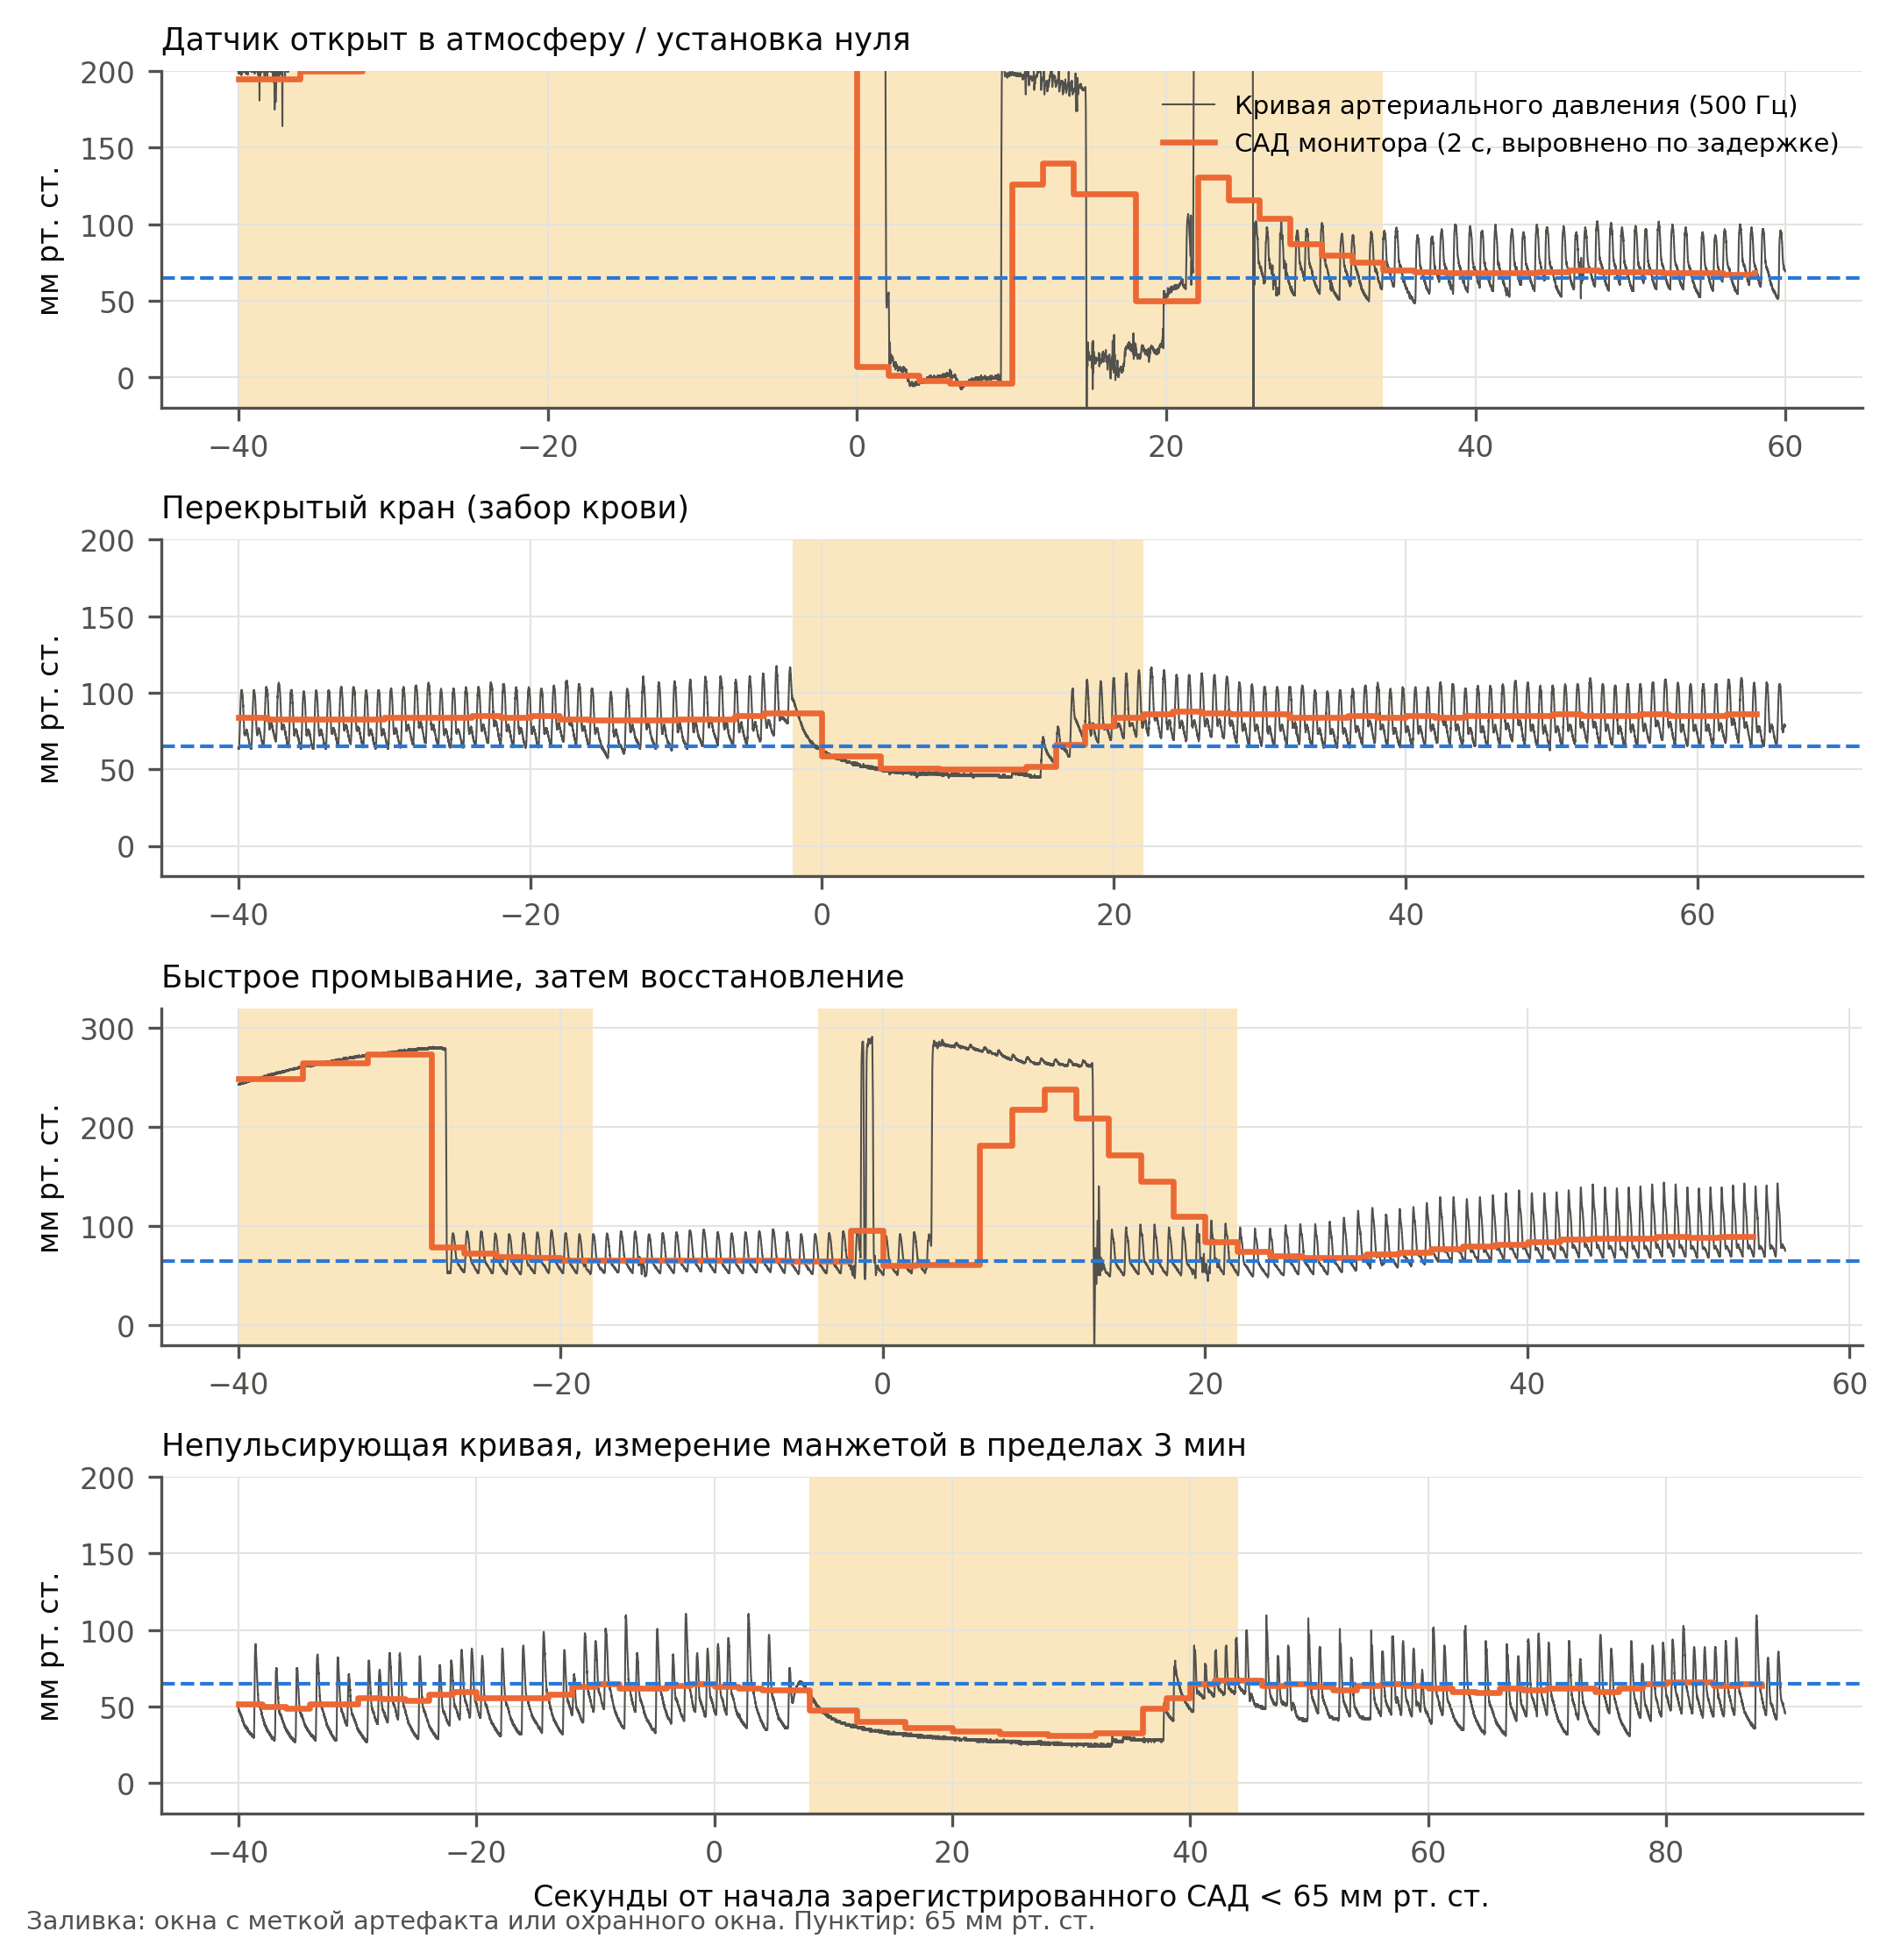
Рис. 1 Записанная гипотония, помеченная по кривой как артефакт: кривая и САД монитора.
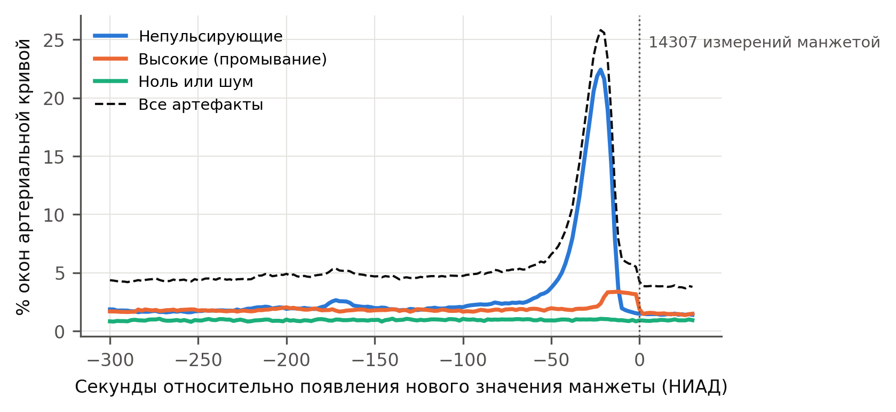
Рис. 2 Артефакты артериальной кривой вокруг измерений манжетой, по типам артефакта.
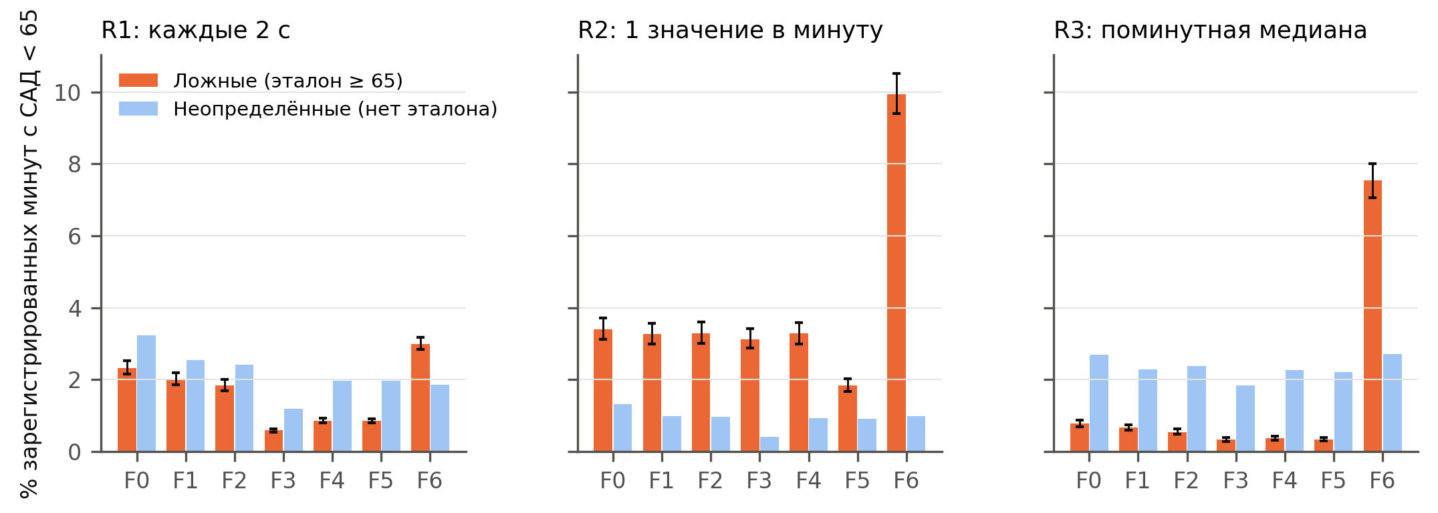
Рис. 3 Ложные минуты среди записанных минут с САД < 65 мм рт. ст. по фильтрам и разрешению.
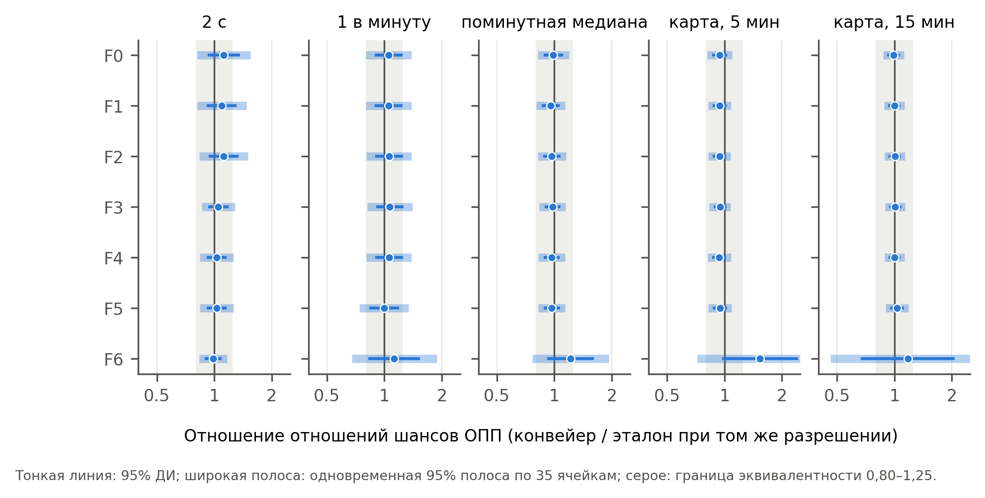
Рис. 4 Отношение отношений шансов ОПП для каждой комбинации фильтра и разрешения.

